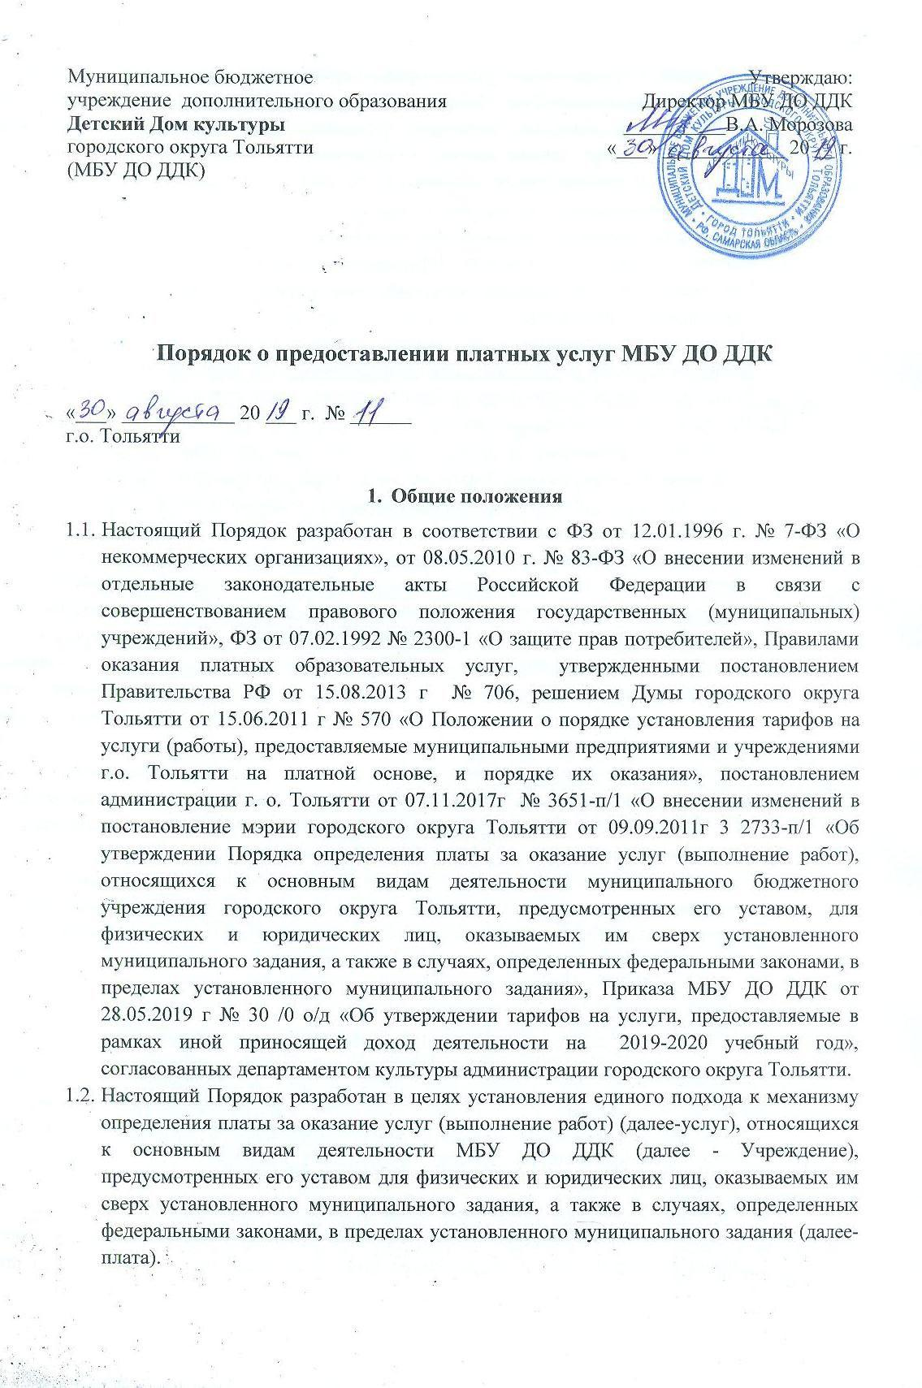

  - Настоящий Порядок также применяется в целях определения размера платы на услуги, которые являются необходимыми и обязательными для предоставления муниципальных услуг на территории городского округа Тольятти, оказываемые учреждением сверх установленного муниципального задания, а также в случаях, определенных федеральными законами, в пределах установленного муниципального задания, относящиеся к основным видам деятельности, предусмотренным его уставом, на платной основе (далее-необходимые и обязательные услуги).
  - Настоящий Порядок утверждается директором Учреждения на неопределенный срок.
  - Настоящий Порядок является локальным нормативным актом, регламентирующим деятельность Учреждения.
  - Изменения и дополнения к настоящему Порядку принимаются в составе новой редакции Порядка, на условиях, предусмотренных п.1.4. настоящего Порядка. После принятия новой редакции Порядка предыдущая редакция утрачивает силу.
  - Понятия, используемые в настоящем Порядке:
«заказчик» - физическое и (или) юридическое лицо, имеющее намерение заказать либо заказывающее платные услуги для себя и иных лиц на основании договора;
«исполнитель»- организация, осуществляющая образовательную деятельность и представляющая платные услуги;
«недостаток платных образовательных услуг»- несоответствие платных образовательных услуг или обязательным требованиям, предусмотренным законом либо в установленном им порядке, или условиям договора (при их отсутствии или неполноте условий обычно предъявляемым требованиям), или целям, для которых платные образовательные услуги обычно используются, или целям, о которых исполнитель был поставлен в известность заказчиком при заключении договора, в том числе оказания их не в полном объеме, предусмотренном образовательными программами (частью образовательной программы);
«обучающийся» -физическое лицо, осваивающее образовательную программу;
«платные образовательные услуги» -осуществление образовательной деятельности по заданиям и за счет средств физических и (или)юридических лиц по договорам об образовании, заключаемым при приеме на обучение(далее- договор);
«существенный недостаток платных образовательных услуг»- неустранимый недостаток, или недостаток, который не может быть устранен без несоразмерных расходов или затрат времени, или выявляется неоднократно, или проявляется вновь после его устранения, или другие подобные недостатки.

- Условия и порядок оказания платных услуг
  - Учреждение оказывает услуги (выполняет работы) как физическим лицам, так и юридическим лицам на договорной основе. Порядок заключения договора с потребителями услуг, регламентирующего условия, сроки получения услуги, порядок расчетов, ответственность сторон, определяется в соответствии с действующим законодательством.
  - Учреждение самостоятельно определяет возможность оказания услуги за плату с учетом наличия материальной базы, численного состава и квалификации персонала, спроса на услугу, исходя из необходимости обеспечения одинаковых условий при оказании одних и тех же услуг за плату и услуг, осуществляемых в рамках установленного муниципального задания, за исключением услуг, необходимость оказания которых установлена федеральным законодательством.
  - Обязательным условием для оказания услуг является наличие лицензии установленного образца на данный вид деятельности, иных разрешительных документов, если это предусмотрено действующим законодательством.
  - Плата за услуги учреждения устанавливается администрацией городского округа Тольятти по инициативе учреждения.
  - Основными принципами определения платы являются:
- обеспечение баланса интересов поставщиков и потребителей услуг на основе доступности (возможности их оплаты) для потребителей услуг;
- обеспечение экономической обоснованности затрат на оказание услуг.
2.6. Основным методом расчета платы является метод экономически обоснованных расходов. При определении платы должно быть обеспечено возмещение экономически обоснованных затрат на производство и оказание услуги и получение прибыли, за исключением случаев, когда законом предусмотрено, что размер платы не может превышать определенный процент затрат или плата не взимается в полном объеме.
2.7. Дополнительным методом определения платы является метод индексации, в соответствии с которым плата определяется с учетом индексов-дефляторов, устанавливаемых Министерством экономического развития Российской Федерации.
2.8. Основаниями для изменения размера платы за оказание услуг учреждения по сравнению с действующей платой за такие услуги являются:
- объективное изменение условий деятельности учреждения, влияющее на размер платы;
- предписания органов, уполномоченных на осуществление функций по контролю и надзору за соблюдением законодательства в области регулирования тарифов, а также вступившие в законную силу решения суда;
- изменение действующего законодательства;
- изменение цен (тарифов), влияющих на размер платы;
- изменение потребительского спроса на услугу.
2.9. Расчет оплаты за оказание услуг осуществляется учреждением.
2.10. Учреждение при расчете платы руководствуется действующим законодательством, муниципальными правовыми актами и настоящим порядком.
2.11. Определение состава расходов, применяемых для расчета платы и оценки ее обоснованности, производится в соответствии с действующим законодательством, муниципальными правовыми актами и настоящим Порядком.
2.12. Определение состава расходов, применяемых для расчета платы и оценки ее обоснованности, производится в соответствии с действующим законодательством, в том числе с главой 25 Налогового кодекса Российской Федерации.
2.13. Плата формируется с учетом рентабельности, если иное не предусмотрено федеральными законами. Уровень рентабельности на необходимые и обязательные услуги не должен превышать 5% от затрат на оказание таких услуг.
2.14. Для установления платы руководитель учреждения представляет в департамент культуры администрации городского округа Тольятти следующие документы:
- пояснительную записку, обосновывающую необходимость установления платы, причины ее изменения;
- экономически обоснованные расчеты по видам услуг с расшифровкой статей затрат, включая калькуляции себестоимости услуг;
- план финансово-хозяйственной деятельности на текущий финансовый год и плановый период;
- расчет прогнозируемого объема услуг в натуральном и денежном выражении на очередной период (финансовый (учебный) год), в сравнении с предшествующим периодом (финансовым (учебным) годом);
- действующие калькуляции себестоимости услуг;
- копию листов устав учреждения, содержащих сведения об основных видах деятельности учреждения;
- копию положения об оплате труда, копию положения о порядке и условиях распределения стимулирующей части фонда оплаты труда работников, копию штатного расписания, справку о фактической среднемесячной заработной плате в целом по учреждению и по категориям работников за 12 месяцев, предшествующих месяцу направления документов для установления платы.
2.15. Департамент культуры администрации городского округа Тольятти в течение 10 рабочих дней проводит проверку представленных документов, по результатам которой:
- при наличии замечаний, возвращает документы на доработку.
2.16. В случае возвращения представленных документов на доработку учреждение в течение 5 рабочих дней дорабатывает документы с учетом замечаний и повторно представляет их в департамент культуры администрации. Департамент культуры проводит проверку представленных документов в течение 10 рабочих дней.
2.17. Проект постановления администрации об установлении платы вместе с документами, предусмотренными в пункте 2.14 настоящего Порядка, заключением департамента культуры администрации направляются им в департамент экономического развития администрации для согласования.
2.18. Согласование вышеуказанного проекта постановления администрации осуществляется в сроки и в порядке, предусмотренными Регламентом делопроизводства и документооборота в мэрии городского округа Тольятти.
2.19. Постановление администрации об установлении платы подлежит официальному опубликованию в средствах массовой информации.
2.20. Ответственность за достоверность материалов, представленных для обоснования установления платы, а также за правильность применения установленной платы возлагается на руководителя учреждения.
2.21. Контроль за достоверностью материалов, представляемых на согласование в департамент экономического развития, возлагается на департамент культуры администрации.
2.22. Ответственность за своевременное рассмотрение материалов, представленных для обоснования установления платы и контроль за правильностью ценообразования и применения установленной платы возлагаются на департамент культуры администрации.

- Виды платных услуг
Учреждение оказывает следующие виды платных услуг:
  - Оказание платных образовательных услуг:
3.1.1.Реализация дополнительных общеразвивающих программ (части программ) для детей, в том числе адаптированных, для учащихся в рамках муниципального задания:
Хореографическое отделение:
- ритмика;
- постановочная работа;
Художественное отделение:
- основы рисунка;
- мир красок и творчества;

Музыкальное отделение:
- постановочная работа (эстрадный вокал, народное пение).
3.2.Организация методической работы, в том числе организация и проведение методических семинаров, мастер-классов, лекториев, класс-концертов, открытых уроков, спектаклей, совещаний, конференций, олимпиад в сфере образования и культуры:
- семинары, конференции;
3.3.Осуществление концертной, фестивальной, выставочной и конкурсной деятельности:
- Всероссийский конкурс-фестиваль вокального искусства «Открой свое сердце»;
- фестиваль-конкурс юных талантов
1 тур (отборочный)
2 тур (финал)
3.4. Проведение театрально-зрелищных, культурно-просветительских и зрелищно-развлекательных мероприятий:
- спектакли;
- концерты.
3.5. Организация и проведение культурно-досуговых (воспитательных и развлекательных) мероприятий и программ:
- игровая программа (для начальной школы и детских садов) для учащихся 1-4 классов МОУ от 20-30 человек;
- игровая познавательная программа (для начальной школы и детских садов)
для учащихся 1-4 классов МОУ от 20-30 человек;
- день именинника 2 часа (для частных лиц);
- день именинника 3 часа (для частных лиц);
- день именинника (выездная программа) для частных лиц;
- выпускной бал для выпускников начальной школы и детских садов от 30 человек (семейный праздник - дети и родители);
- выпускной бал для выпускников начальной школы и детских садов до 30 человек (семейный праздник - дети и родители);
- шоу мыльных пузырей для частных лиц;
- дискотечная программа (для учащихся 1-4, 5-6, 7-8 классов);
- игровая программа;
- новогодние представления.
3.6. Прокат сценических костюмов, реквизита, звукоусилительной и световой аппаратуры, другого оборудования:
-юбка, брюки, головной убор, жилет;
-рубашка, блуза, пиджак;
-платье танцевальное, вокальное;
-костюм танцевальный, театральный, сценический;
-костюм Деда Мороза, Снегурочки.
3.7. Деятельность по предоставлению услуг/работ студии звукозаписи:
- запись фонограммы.

- Порядок заключения договоров на платные услуги
  - Порядок заключения договоров на платные дополнительные образовательные услуги:
    - Исполнитель обязан до заключения договора и в период его действия предоставлять заказчику достоверную информацию о себе и об оказываемых платных образовательных услугах, обеспечивающих возможность их правильного выбора.
    - Исполнитель обязан довести до заказчика информацию, содержащую сведения о предоставлении платных образовательных услуг в порядке и в объеме, которые предусмотрены Законом Российской Федерации «О защите прав потребителей» и Федеральным законом «Об образовании в Российской Федерации».
    - Информация, предусмотренная пунктами 4.1.1. и 4.1.2 настоящего Порядка, предоставляется исполнителем в месте фактического осуществления образовательной деятельности, а также в месте нахождения филиала организации, осуществляющей образовательную деятельность.
    - Договор заключается в простой письменной форме и содержит следующие сведения:
- полное наименование Учреждения и место его нахождения (юридический адрес);
- фамилия, имя, отчество (при наличии) заказчика, телефон и адрес заказчика;
- фамилия, имя, отчество (при наличии) реквизиты документа, удостоверяющего полномочия представителя исполнителя и (или) заказчика;
- фамилия, имя, отчество (при наличии) обучающегося, его место жительства, телефон (указывается в случае оказания платных образовательных услуг в пользу обучающегося, не являющегося заказчиком по договору);
- права, обязанности и ответственность исполнителя, заказчика и обучающегося;
- полная стоимость образовательных услуг, порядок их оплаты;
- сведения о лицензии на осуществление образовательной деятельности (наименование лицензирующего органа, номер и дата регистрации лицензии);
- вид, уровень и (или) направленность образовательной программы определенного уровня, вида и (или) направленности;
- форма обучения;
- сроки освоения образовательной программы (продолжительность обучения);
- вид документа (при наличии), выдаваемого обучающемуся после успешного освоения им соответствующей образовательной программы (части образовательной программы);
- порядок изменения и расторжения договора;
- другие необходимые сведения, связанные со спецификой оказываемых платных образовательных услуг;
    - Договор не может содержать условия, которые ограничивают права лиц, имеющих право на получение образования определенного уровня и направленности и подавших заявление о приеме на обучение (далее- поступающие), и обучающихся или снижают уровень предоставления им гарантий по сравнению с условиями, установленными законодательством Российской Федерации об образовании. Если условия, ограничивающие права поступающих и обучающихся или снижающие уровень предоставления им гарантий, включены в договор, такие условия не подлежат применению.
    - Сведения, указанные в договоре, должны соответствовать информации, размещенной на официальном сайте образовательной организации в информационно-телекоммуникационной сети «Интернет» на дату заключения договора.
    - Учреждение обеспечивает оказание платных дополнительных образовательных услуг в полном объеме в соответствии с утвержденными дополнительными образовательными программами и условиями договора об оказании платных образовательных услуг.
    - Исполнитель вправе снизить стоимость платных образовательных услуг по договору с учетом покрытия недостающей стоимости платных образовательных услуг за счет собственных средств исполнителя, в том числе средств, полученных от приносящей доход деятельности, добровольных пожертвований и целевых взносов физических и (или) юридических лиц. Основания и порядок снижения стоимости платных образовательных услуг устанавливаются локальным нормативным актом и доводятся до сведения заказчика и (или) обучающегося. Увеличение стоимости платных образовательных услуг после заключения договора не допускается, за исключением увеличения стоимости указанных услуг с учетом уровня инфляции, предусмотренного основными характеристиками бюджета на очередной финансовый и плановый год.
4.2. Порядок заключения договора на оказание платных услуг:
4.2.1.Перед заключением договора Учреждение обязано предоставить заказчику достоверные сведения о себе и об оказываемых платных услугах, обеспечивающие возможность их правильного выбора, в том числе:
- наименование Учреждения и место его нахождения (юридический адрес), сведения о наличии лицензии на право ведения образовательной деятельности;
- перечень услуг, оказываемых с согласия заказчика, порядок их предоставления;
- стоимость услуг, оказываемых за плату и порядок их оплаты;
- образец договора об оказании услуг.
4.2.2. Договор об оказании платных услуг заключается в письменной форме и должен содержать следующую информацию:
- наименование Учреждения и место его нахождения (юридический адрес);
- фамилию, имя, отчество, телефон, адрес и другие необходимые реквизиты заказчика;
- сроки и место оказания услуг;
- перечень (виды) оказываемых платных услуг;
- стоимость и порядок оплаты платных услуг;
- другие необходимые сведения, связанные со спецификой оказываемых платных услуг;
- должность, фамилия, имя, отчество лица, подписывающего договор от имени исполнителя, его подпись, а также подпись заказчика.

- Ответственность исполнителя и заказчика

  - За неисполнение либо ненадлежащее исполнение обязательств по договору исполнитель и заказчик несут ответственность, предусмотренную договором и законодательством Российской Федерации.
  - При обнаружении недостатка платных образовательных услуг, в том числе оказания их в не полном объеме, предусмотренном образовательными программами (частью образовательной программы), заказчик вправе по своему выбору потребовать:
- безвозмездного оказания образовательных услуг;
- соразмерного уменьшения стоимости оказанных платных образовательных услуг;
-возмещения понесенных им расходов по устранению недостатков оказанных платных образовательных услуг своими силами или третьими лицами.
  - Заказчик вправе отказаться от исполнения договора и потребовать полного возмещения убытков, если в установленный договором срок недостатки платных образовательных услуг не устранены исполнителем. Заказчик также вправе отказаться от исполнения договора, если им обнаружен существенный недостаток оказанных платных услуг или иные существенные отступления от условий договора.
  - Если исполнитель нарушил сроки оказания платных образовательных услуг (сроки начала и (или) окончания оказания платных образовательных услуг и (или) промежуточные сроки оказания платной образовательной услуги) либо если во время оказания платных образовательных услуг стало очевидным, что они не будут осуществлены в срок, заказчик вправе по своему выбору:
- назначить исполнителю новый срок, в течение которого исполнитель должен приступить к оказанию платных образовательных услуг и (или) закончить оказание платных образовательных услуг;
-поручить оказать платные образовательные услуги третьим лицам за разумную цену и потребовать от исполнителя возмещения понесенных расходов;
- потребовать уменьшения стоимости платных образовательных услуг;
- расторгнуть договор.
  - Заказчик вправе потребовать полного возмещения убытков, причиненных ему в связи с нарушением сроков начала и (или) окончания платных образовательных услуг, а также в связи с недостатками платных образовательных услуг.
  - По инициативе исполнителя договор может быть расторгнут в одностороннем порядке в следующем случае:
-применение к обучающемуся, достигшему возраста 15 лет, отчисления как меры дисциплинарного взыскания;
- невыполнение обучающимся по профессиональной образовательной программе (части образовательной программы) обязанностей по добросовестному освоению такой образовательной программы (части образовательной программы) и выполнению учебного плана;
- установление нарушения порядка приема в осуществляющую образовательную деятельность организацию, повлекшего по вине обучающегося его незаконное зачисление в эту образовательную организацию;
- просрочка оплаты стоимости платных образовательных услуг;
- невозможность надлежащего исполнения обязательств по оказанию платных образовательных услуг вследствие действий (бездействия) обучающегося.

